Буяновы-Ерохина-Скакова
Первым учителем в нашей учительской династии был мой прадедушка Митрофан Михайлович Буянов. Он был директором ШКМ (школы крестьянской молодежи) в селе Каремша Пензенской области с 1930 года. Школа находилась в здании бывшей волости села, возле церкви. Само здание было построено еще в 1860 году.
В 1941 году, в связи с призывом в армию, Митрофан Михайлович был освобожден от должности директора. А прабабушка Буянова Р.М. продолжала работать учителем начальных классови в годы войны. В это время в школе остались одни женщины-учителя. Занимались в холодной школе, вместе с учениками ездили за дровами в лес на санках. Несмотря ни на какие трудности, школа не прекращала учить детей, воспитывать патриотов. Подтверждение тому - высокие награды учителей. В 1949 году трое учителей школы были награждены орденом Ленина: Плаксина Н.В., Плаксин А.В., Буянова Р.М.
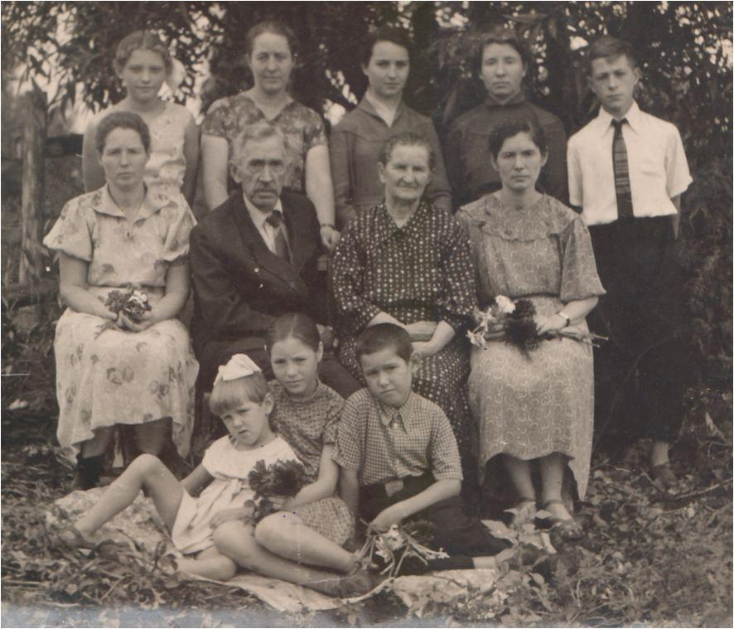

У Митрофана Михайловича и Раисы Михайловны было четыре дочери. На этой фотографии в центре сидятМитрофан Михайлович и Раиса Михайловна. В верхнем ряду (слева - направо) моя бабушка Ерохина Татьяна Андреевна, сестры моей прабабушки Зоя, Валя, Нина. Рядом с дедушкой (слева) сидит моя прабабушка Буянова Юлия Митрофановна, которая продолжила учительскую династию.
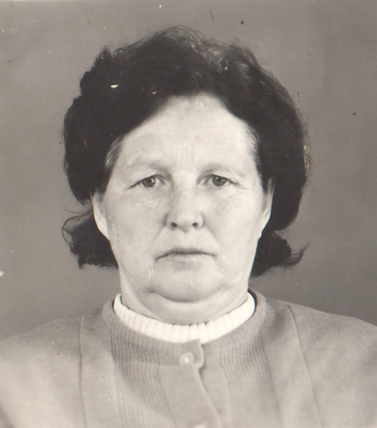
Буянова Юлия Митрофановна родилась в семье учителей в 1920 году. После школы прабабушка поступила в Московский пед.институтна специальность учитель русского языка и литературы. Война застала ее в Москве. Вместе с другими студентами она рыла окопы, получала паек. Переболела тифом, очень тяжело перенесла болезнь.
После войны Юлия Митрофановна вернулась на родину и поступила на работу в школу в Нижнем Ломове. За хорошую работу она была направлена на отдых в Пятигорск, где познакомилась с Ерохиным Андреем Васильевичем. Вместе они приехали в станицу Солдатскую. Юлия Митрофановна в 1951 году поступила на работу в Солдатскую вечернюю школу, а после была переведена учителем русского языка и литературы в Солдатскую среднюю школу.
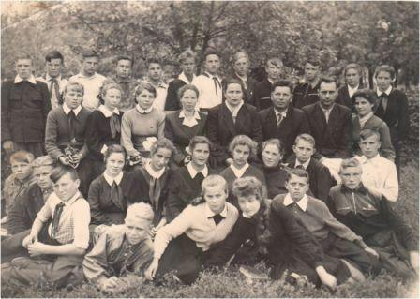
Скольких учеников она научила пользоваться словом, выражать свои мысли, научила ценить русский язык!
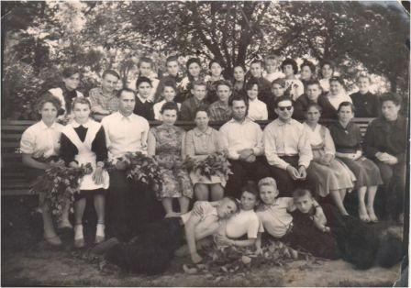
К ней в полной мере можно отнести словаМ. Садовского:

Учитель, дни жизни, своей, как один,
Ты школьной семье посвящаешь,
Ты всех, кто учиться к тебе приходил,
Своими детьми называешь.
Но дети взрослеют, от школьной скамьи
Дорогами жизни шагают
И в памяти носят уроки твои,
А в сердце тебя сохраняют.

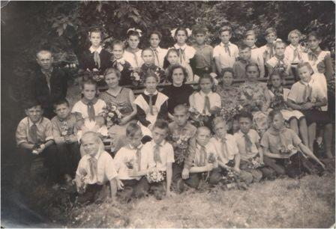
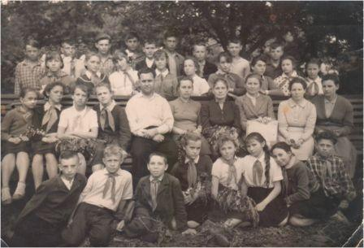

В Солдатской школеЮлия Митрофановна проработала до пенсии, до 1975 года.
С 1979 по 1982 год работала в восьмилетней школе села Псыншоко.
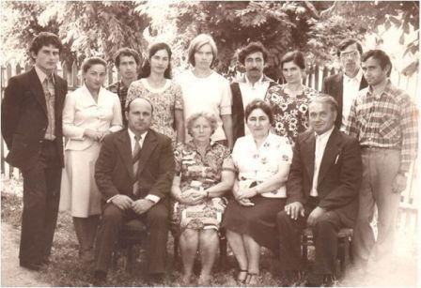
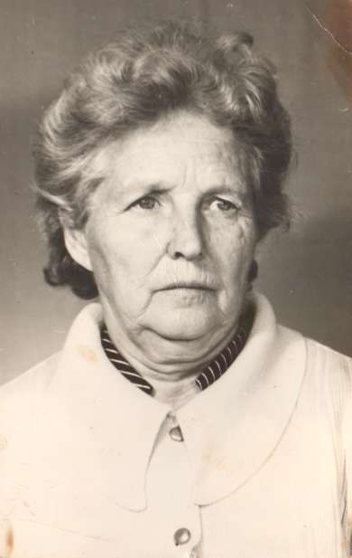

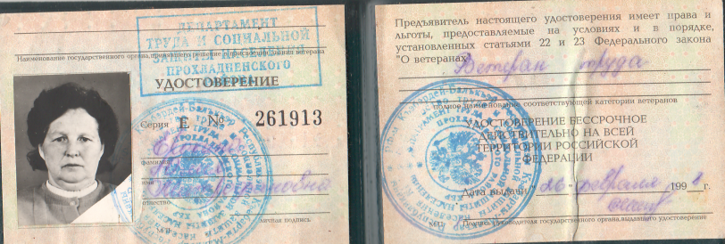
Прабабушка выучила и воспитала много достойных учеников, которые и по сей день вспоминают ее как грамотного, чуткого и доброго педагога. В 1976 году ее наградили медалью «Ветеран труда».
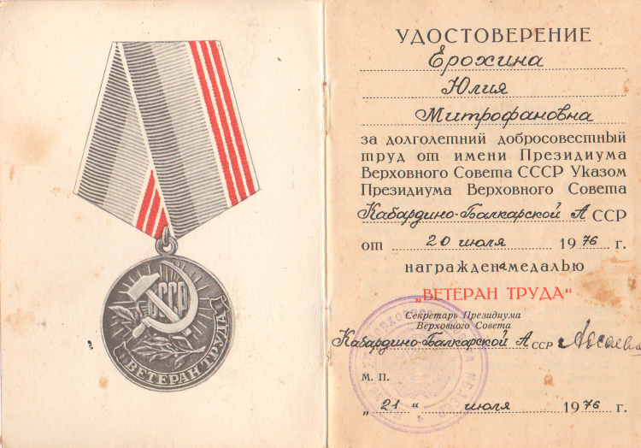

Юлия Митрофановна умерла в 2010 году в возрасте 90 лет.
Мой прадедушка Ерохин Андрей Васильевич, 1911 г.р. До войны проживал в Крыму и получил образование агронома.
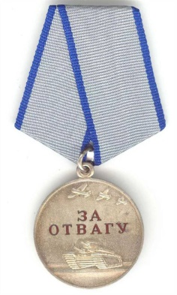
В 1941 году был призван в армию рядовым. Участвовал в обороне Бреста. Был тяжело ранен, попал в госпиталь. В это время начался штурм немецких войск. Всем раненым, кто мог передвигаться самостоятельно, был дан приказ взять винтовки и отступать. Бои были очень тяжелыми. Командиры выбирались из отступающих солдат. Так Андрей Васильевич стал командиром. Он прошел всю войну, дошел до Потсдама в звании майора. Был награжден: медаль «За отвагу», «За освобождение Польши», «Ветеран войны».
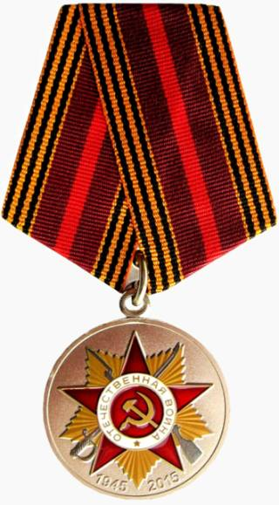

После войны прадедушка вернулся в Крым, продолжил работать по специальности - высаживал сады, виноградники.
В 1950 году за хорошую работу был направлен для восстановления здоровья в санаторий в Пятигорск. Ему очень понравилось на Кавказе, и он решил остаться. В Пятигорске он познакомился с Юлией Митрофановной Буяновой. Они поженились и поехали в станицу Солдатскую, где устроились на работу в Солдатскую вечернюю школу.
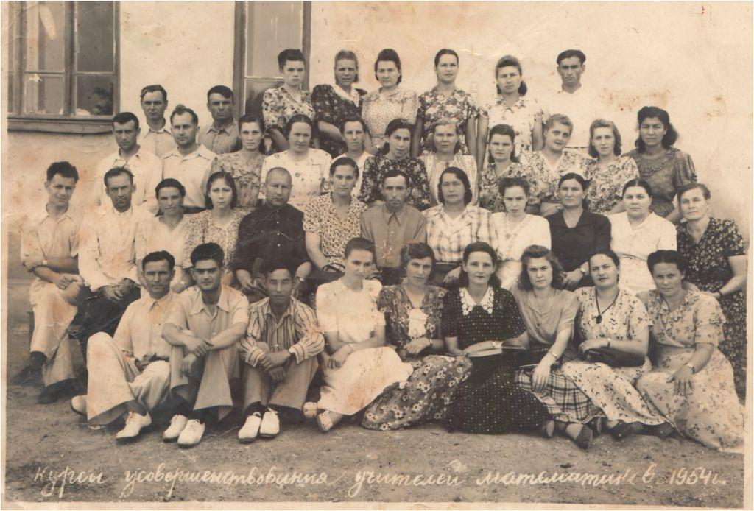
Андрей Васильевич преподавал математику в вечерней школе, одновременно поступил на курсы учителей математики в КБГУ в Нальчике.

Но первую профессию не оставил, поэтому принимал активное участие в высадке школьного сада, а также двух садов в колхозе. Работал в станице Солдатской до 1960 года, после вернулся в Крым, где продолжил работать агрономом. Умер в 1989 году.
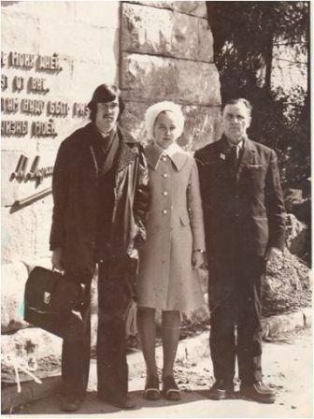
У Юлии Митрофановны и Андрея Васильевича родилось трое детей - две дочери и сын. Никто из них не пошел по стопам родителей. Одна дочь закончила Пятигорский фарм. институт и работает заведующей аптекой в Мурманске. Еще одна дочь и сын окончили технологический техникум в Нальчике, после окончания которого, работают по специальности.

Андрей Васильевич Ерохин
с детьми

Продолжила учительскую династию внучка Юлии Митрофановны, моя мама, Скакова Светлана Анатольевна.

